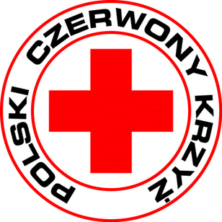
PROGRAM IV PARAMISTRZOSTW PIERWSZEJ POMOCY
SZCZYRK 2018

I dzień 26.01.2018

10:00 | Otwarcie biura zawodów , meldowanie załóg i gości;
11:30 | Odprawa Sędziów
12:00 | Obiad
13:00 | Uroczyste otwarcie Paramistrzostw i odprawa załóg
14:00 | Zadania plenerowe *;
19:00 | *Czasy startów na poszczególne zadania znajdują się w biurze zawodów oraz na tablicy ogłoszeń w pobliżu Restauracji.  Kolacja
II dzień 27.01.2018

7:00 | Śniadanie
8:00 | Test teoretyczny
12:00 | Uroczyste zakończenie zawodów, podsumowanie – wręczenie pucharów i dyplomów
13:30 | Obiad
*ORGANIZATOR ZASTRZEGA SOBIE MOŻLIWOŚĆ ZMIANY PROGRAMU PARAMISTRZOSTW.
*PROSIMY ZAWODNIKÓW O ODPOWIEDNI UBIÓR DO WYKONANIA ZADAŃ
WEWNĄTRZ BUDYNKU ORAZ W TERENIE.

